Педагогические технологии и способы преподнесения информации ведущих ценностей православия на уроках ОРКСЭ
(модуль "Основы мировых религиозных культур")
Конспект урока ОРКСЭ
Тема урока: Добро и зло
Цели: систематизировать знания о добре и зле; развивать понятие добродетели; научить различать добрые и злые поступки.
Предметные результаты: дети научатся подбирать однокоренные слова; совершенствуют понятие добра и зла на примерах литературы и живописи.
УУД:
Регулятивные:предвидеть возможности получения конкретного результата.
Познавательные:контролировать и оценивать процесс и результат деятельности.
Коммуникативные: ставить вопросы, обращаться за помощью к информационным источникам, учителю и одноклассникам. Личностные: давать самооценку учебной деятельности на основе критериев успешности

Структура урока  УУД | Пед.  технологии | Деятельность учителя | Деятельность учащихся
1.Орг. момент.  Включение учащихся в деятельность на личностно-значимом уровне |  | – У нас сегодня необычный урок. Нам предстоит научиться «отличать черное от белого». Что это значит - сейчас вы узнаете.
2.Актуализация знаний  Регулятивные:подготовка учащихся к «открытию нового знания».  Познавательные: дать понятие слову «добро»;  Коммуникативные:уметь принимать решение и давать конкретный ответ. | Личностно-ориентированные технологии | На доске 5 карточек, с буквами Р,О,Б,Д,О.  - Послушайте притчу:  Семья проводила выходной день на пляже. Дети купались в море и строили замки из песка. Вдруг вдалеке показалась маленькая старушка. Ее седые волосы развевались по ветру, одежда была грязной и оборванной. Она что-то бормотала про себя, подбирая с песка какие-то предметы, и складывала их в сумку.  Родители подозвали детей и велели им держаться подальше от старушки. Когда она проходила мимо, то и дело нагибаясь, чтобы что-то поднять, она улыбнулась семье, но никто не ответил на ее приветствие. Много недель спустя они узнали, что маленькая старушка всю свою жизнь посвятила тому, чтобы подбирать с пляжей осколки стекла, которыми дети могли порезать себе ноги.  - Ребята, о чем эта притча? (О добре)  - Теперь мы можем составить это слово из карточек.  - Тема сегодняшнего урока «Добро и зло». Как вы думаете, почему я не предложила вам составить из карточек слово «зло»?  В этом и состоит цель нашего урока: научиться «отличать чёрное от белого». Хотите научиться? «Хочу, значит смогу». А пока я надеюсь, что доброта поможет вам хорошо поработать на уроке и уважительно относиться к ответам своих товарищей. | Дети составляют  Дети высказывают предположения
3.Самоопределение к деятельности.  Регулятивные: делать вывод о лексическом значении слова.  Познавательные: умение работать с текстовой информацией  Коммуникативные:умение объективно высказывать свое мнение. | Работа с текстовой информацией | 1. Работа со словарем  - У вас на столе есть толковые словари разных авторов: В.И.Даля, С. А. Кузнецова, С.И.Ожегова. Найдите в них значение слова «добро», прочитайте.  - Какой вывод вы можете сделать о значении этого слова?  - Попробуйте подобрать однокоренные слова к слову «добро».  (Учитель обращает внимание на слово «добродетель»)  - Ребята, как вы считаете, что такое добродетель?  - Рассмотрим слово по частям: добро -детель(деятель), деятель добра, добрые дела. Кто может делать добрые дела, творить добро?(человек). Приведите примеры добродетели. | Дети зачитывают значения слова из разных источников.  Дети делают вывод: лексическое значение слова «добро» у разных авторов одинаков.  Дети подбирают однокоренные слова.  Дети высказывают свои определения.
4.Открытие новых знаний  Регулятивные:уметь предвидеть конечный результат.  Познавательные: формировать нравственные ценности на примере литературы и искусства.  Коммуникативные: уметь обращаться за помощью к товарищу или учителю. | Информационно-коммуникационные технологии  Наглядный метод восприятия  Проблемно-поисковый метод | 2.  - Скажите, по отношению к кому можно творить добрые дела? Можно ли быть добродетельными к нашим меньшим братьям? В чем заключается добродетель по отношению к животным?  Видеоролик «Бродяжки»  - Какие чувства испытали вы, просматривая этот ролик? Что-то хотелось изменить? А вы в силах сделать это?  - Послушайте стихотворение неизвестного автора.  Он шел по улице и тихо плакал.  Облезлый, одноухий, и с больною лапой.  Повисший хвост, несчастные глаза,  А в них жемчужинкой дрожит слеза.  Его никто вокруг не замечал,  А если и заметил, то ворчал,  А мог еще и палкой замахнуться.  Он убегал, когда мог увернуться.  Он с грустью думал:”Я такой урод…  Ну, кто такого жить к себе возьмет».  Так шел он, шел по краешку дороги.  И вдруг перед собой увидел ноги.  Огромные такие две ноги,  Обутые в большие сапоги.  В смертельном страхе он закрыл глаза,  А человек нагнулся и сказал:  «Красавец-то, какой!  А ухо! Взгляд!  Пойдешь со мной?  Я буду очень рад.  Принцессу и дворец не обещаю,  А молочком с сосиской угощаю».  Нагнулся, протянул к нему ладошку.  Он первый раз держал в ладошках кошку.  Взглянул на небо, думал, дождь закапал.  А это кот в руках от счастья плакал.  3.- Примеры добродетели мы можем видеть и в творениях художников. Рассмотрим иллюстрации к Библии.  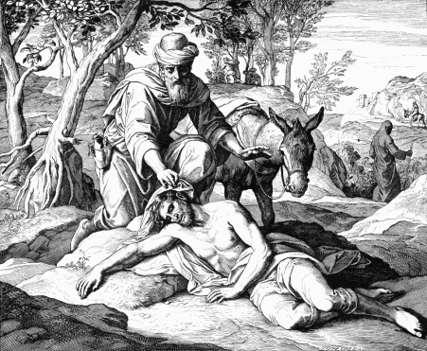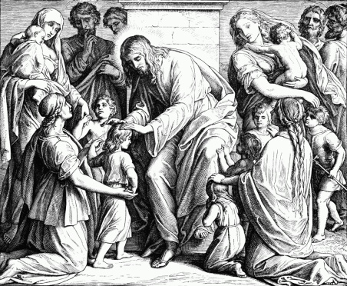  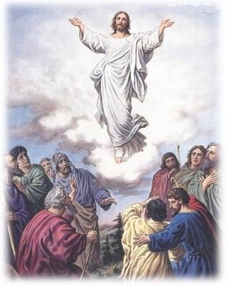  4.Работа с учебником  - Откройте учебник на с.24, прочитайте первые два абзаца текста.  - Скажите, каков был замысел Творца? Почему человек не имел права срывать плоды с дерева познания добра и зла? Что было бы, если человек не нарушил запрет? | Дети приводят примеры  Дети высказывают предположения  Дети читают текст.
Рефлексия  Регулятивные: умение обобщать и делать выводы  Познавательные: определить временные рамки «добродетели»  Коммуникативные:учить работать в группах |  | – Вспомните слово, которое мы собрали в начале урока из карточек.  - Какую цель мы поставили перед собой в начале урока?  - Можно ли за 45 минут научиться быть добрыми, творить добро?  - Сколько времени понадобится для этого?  Я вспомнила очень хорошую пословицу «Жизнь дана на добрые дела». Спешите делать добро и оно к вам же вернется.
Итог урока  Регулятивные: осознание учебной деятельности  Познавательные: самооценка результатов своейдеятельности и класса.  Коммуникативные:доброжелательное отношение к товарищам. |  | – Что показалось вам трудным на уроке?  - Кто рассуждал без особого труда?  - Кому нужна была помощь учителя?  - Вам понравился урок?

